الخطوة 1: حمل python من https://www.python.org/downloads/
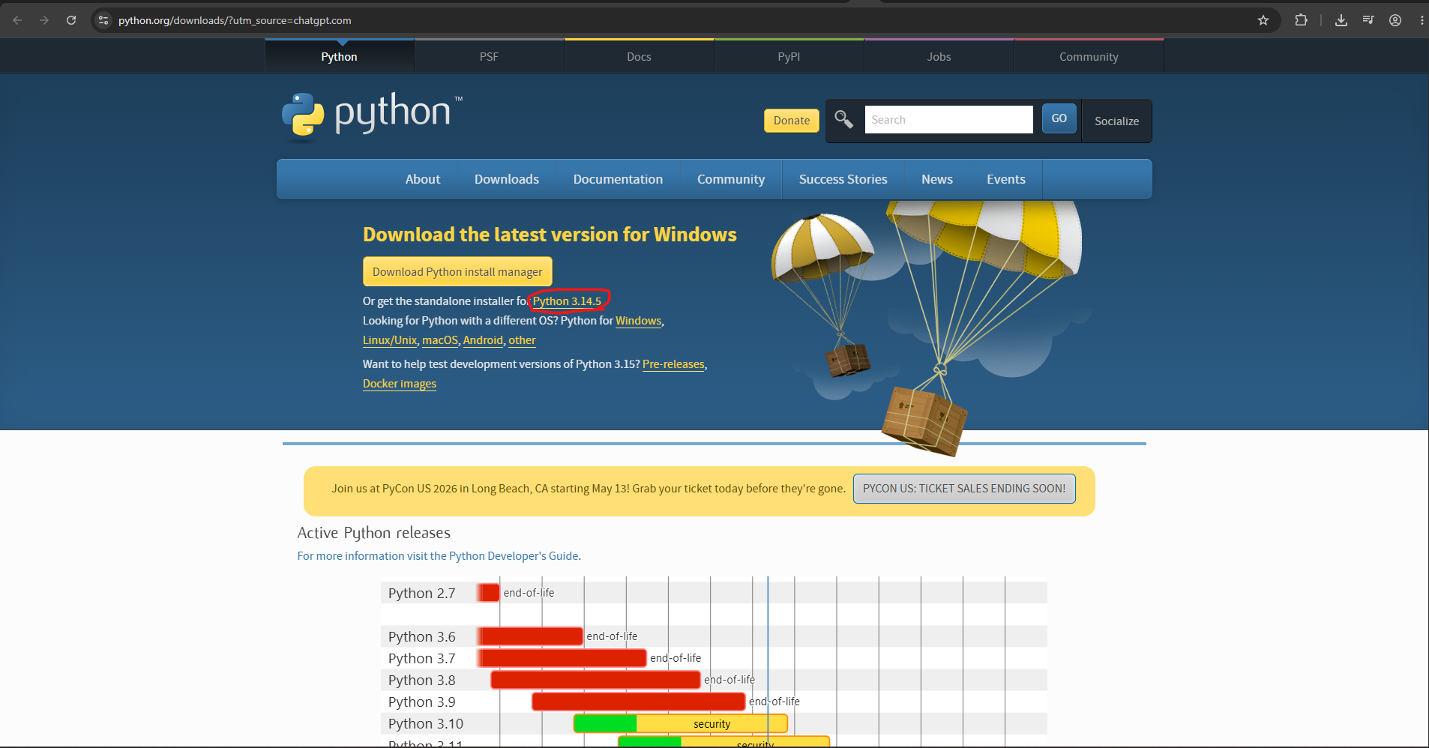

أثناء التثبيت لازم تعلّم علىAdd Python to PATH

الخطوة 2: تثبيت المكتبات المطلوبة
افتح CMD و اكتب
pip install flask pyodbc

الخطوة 3: تجهيز ملفات المشروع
اعمل folder سميه اي اسم مثلا نفس اسم المشروع بتاعك
وحط فيه:
- ملف ال accdb
- ملف python هتسميه مثلا app.py

الخطوة 4: افتح ملف ال python ب vscode او اي text editor و اكتب جواه الكود ده

from flask import Flask, request, jsonify
import pyodbc
import os

BASE_DIR = os.path.dirname(os.path.abspath(__file__))
db_path = os.path.join(BASE_DIR, "chat2.accdb")

app = Flask(__name__)

# الاتصال بقاعدة البيانات
conn = pyodbc.connect(
r'DRIVER={Microsoft Access Driver (*.mdb, *.accdb)};'
f'DBQ={db_path};'
)

cursor = conn.cursor()

@app.route('/webhook', methods=['POST'])
def webhook():
req = request.get_json()
intent = req['queryResult']['intent']['displayName']

if intent == "get_gpa":
name = req['queryResult']['parameters']['name']
query = "SELECT GPA FROM Students WHERE StudentName=?"
cursor.execute(query, (name,))
row = cursor.fetchone()
if row:
response = f"GPA الخاص بـ {name} هو {row[0]}"
else:
response = "الطالب غير موجود"
return jsonify({
"fulfillmentText": response
})
return jsonify({
"fulfillmentText": "مش فاهم السؤال"
})

if __name__ == '__main__':
app.run(port=5000)

هتغير فيه اسم ال files و جملة ال select و شوية حجات حسب انت عايز تعمل chatbot بيعمل ايه بالظبط (هنرجعلها في الخطوة الاخيرة)

الخطوة 5: تشغيل ال code و ال server
افتح CMD داخل الفولدر و اكتب
python app.py

لو اشتغل صح هيظهر:
Running on http://127.0.0.1:5000

الخطوة 6: تحميل Ngrok من https://ngrok.com/download/windows

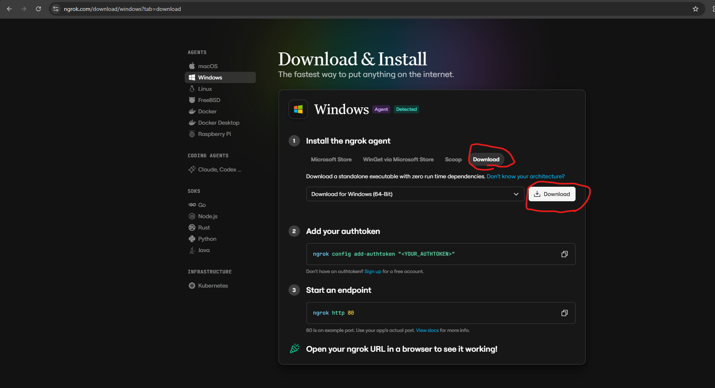

الخطوة 7: هتعمل login علي Ngrok هيطلعلك authtoken

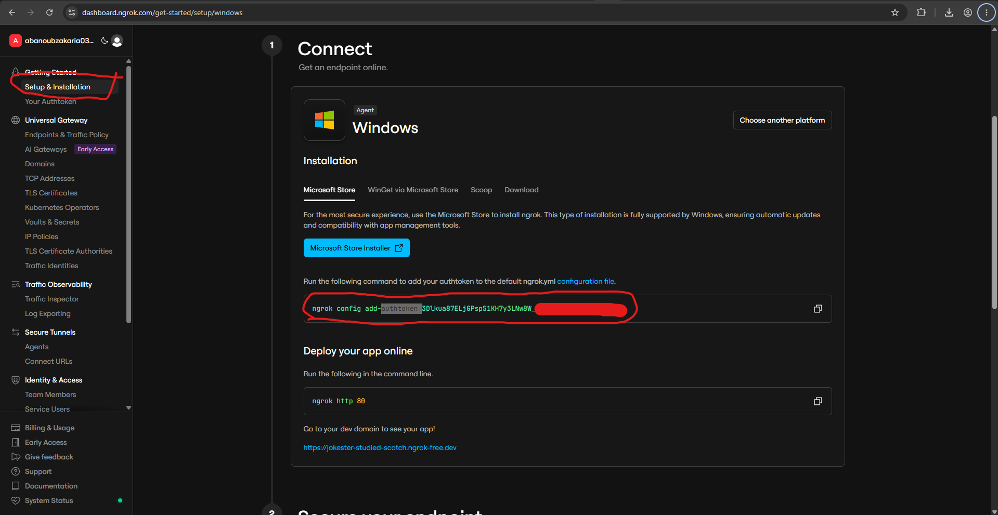

الخطوة 8: هتفك الضغط و تفتح ملف Ngrok
و هتضيف ال auth بتاعك بالسطر اللي فوق
ngrok config add-authtoken "<YOUR_AUTHTOKEN>"

بعدها هتكتب و ترن Ngrok server علي نفس ال port
ngrok http 5000

الخطوة 9: إنشاء Chatbot على Dialogflow
هتدخل علي https://dialogflow.cloud.google.com/
و هتعمل login عليه
بعدين هتعمل create new agent
بعدين من قائمة intents من الجمب
هتعمل create intent و تسميها بالاسم اللي عايزه مثلا get_gpa (يفضل الاسم يكون معبر عن الحاجة اللي بتعملها)
في ال Training Phrases هتضيف الجمل او امثلة لل input اللي ال user هيدخله لل chatbot
مثلا:
gpa ahmed
gpa aya
درجة احمد
عايز gpa maha

و هتضيف parameters من تحت و ده هيكون الحاجة اللي بتتغير زي مثلا ال name
و entity type هتحطها
@sys.any

و هتحتاج ت hover علي الاسماء في الامثلة فوق في ال training phrases و تختار برده
@sys.any:name

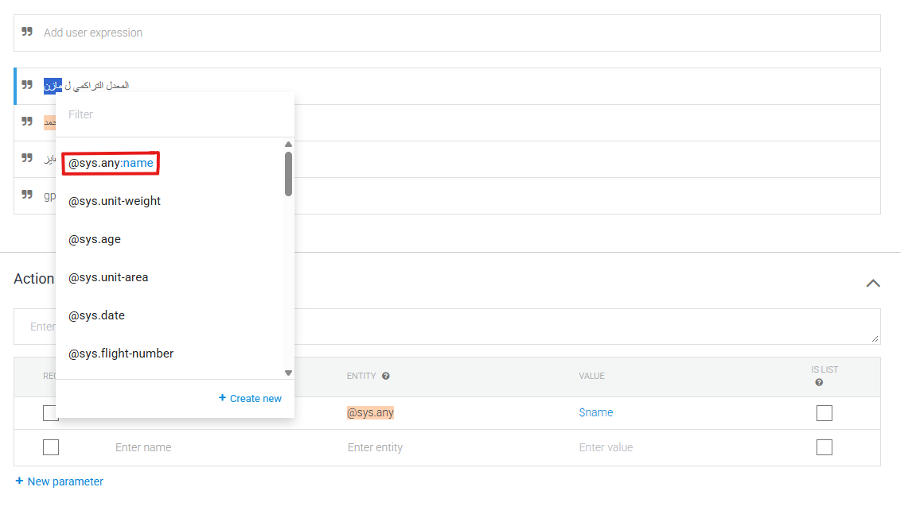

و متنساش تعمل save من فوق

الخطوة 10: تفعيل Webhook
هتختار من القائمة Fulfillment و تعمل enable لل Webhook
و هتحط الرابط اللي طلع معاك لما شغلت server ال Ngrok

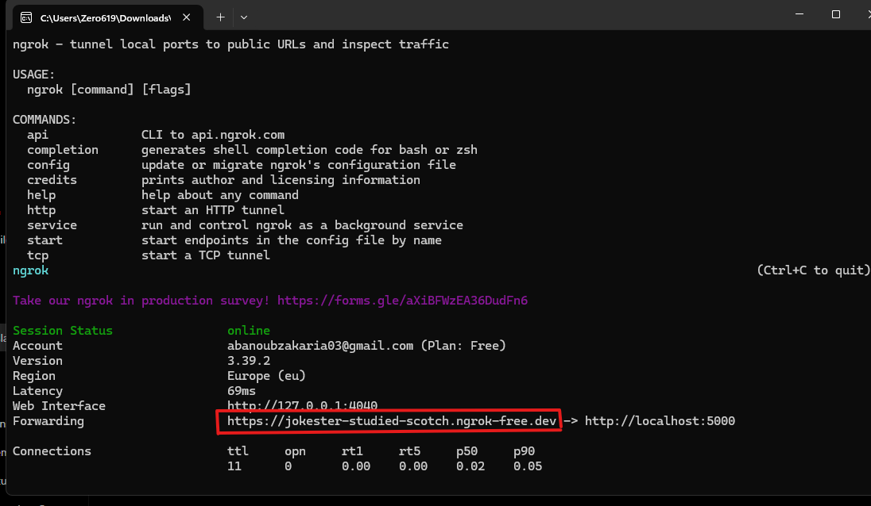

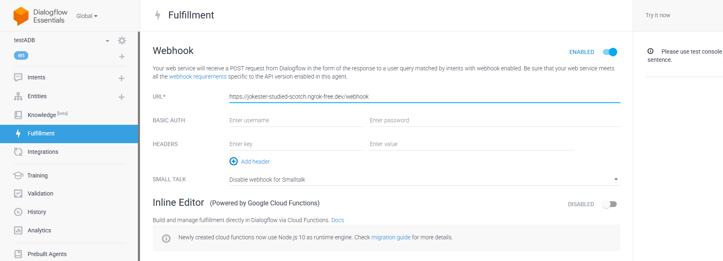

و متنساش تضيف /webhook في اخر ال url بتاعك و تعمل save

ملحوظة: لما تيجي وقت المناقشة هتحتاج تحط اللنك تاني علشان بيتغير لما بتقفل و تفحت ngrok و تعمل save تاني باللنك الجديد

الخطوة 11: تفعيل Webhook للـ Intent
هترجع لل intent اللي عملتها و هتلاقي من تحت enable

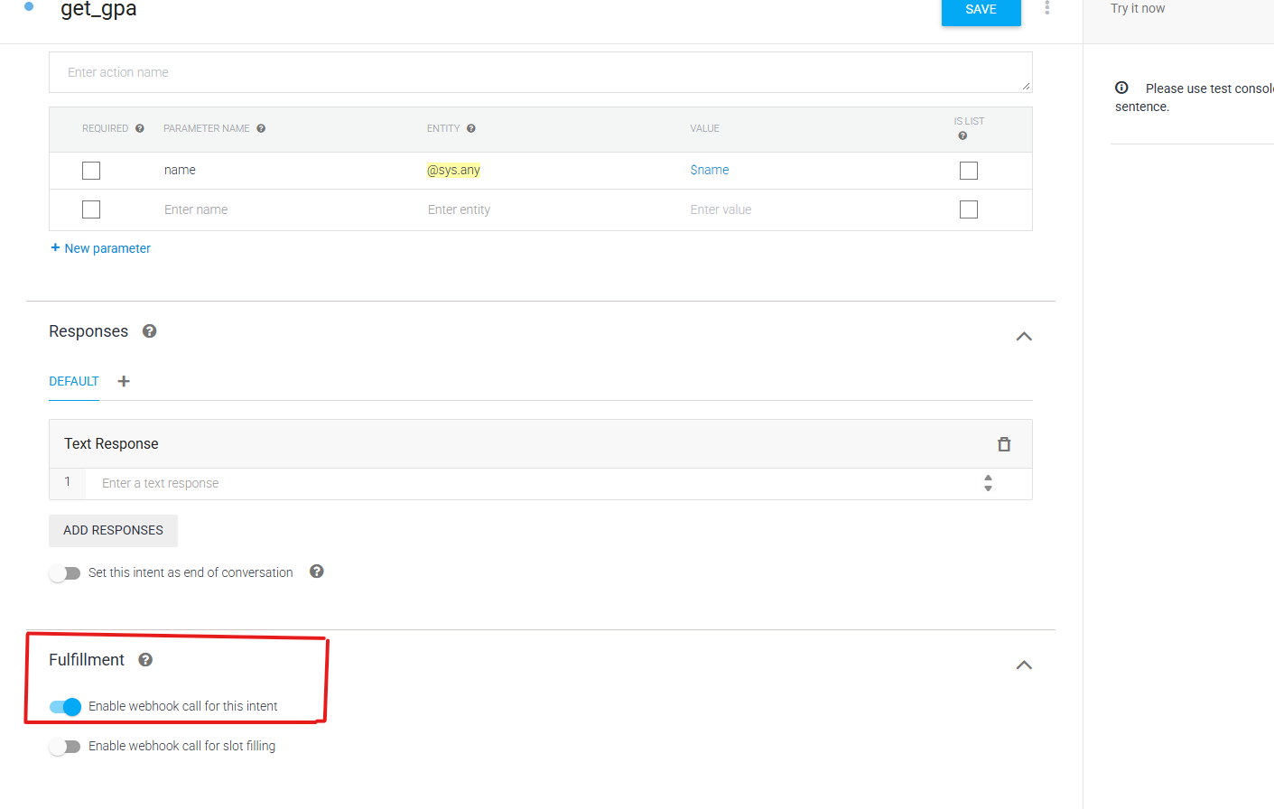

و متنساش تعمل save بعدها 😅

الخطوة 12: اتاكد انك كاتب في الكود اسم ال intent و ال parameter صح و ال query او عدل فيهم براحتك حسب انت عايز تعمل ايه بالظبط

الخطوة رقم 13: التجربة
في dialogflow من الجمب هتلاقي Try it now اكتب مثال زي الامثلة اللي انت عملتها في ال Training phrases
مثلا gpa ali
